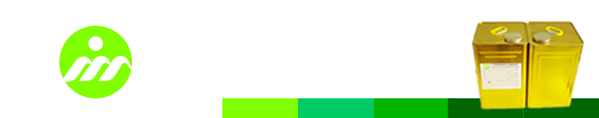

印刷連線UV

產品型號
YH - 168

產品描述
YH-168為紫外線（UV）硬化型塗料，主要應用於印刷紙品之上光加工，其優點為高固含、環境友好、氣味低、乾燥速度快、流平性佳；上光後可獲亮麗精美之外觀。

應用範圍
用於印刷紙品之上光加工，特別適用於化妝品、牙膏盒等外包裝之連線上光。

施工條件
適用于滾筒式塗裝，速度達12000張/小時。

儲存
儲存於陰涼處，不可與陽光直接照射，貯存期為六個月。

包裝
鐵桶包裝，20Kg/桶或200Kg/桶。

操作安全
* 應避免直接與皮膚，眼睛，身體粘膜等部位接觸。
* 工作一段時間請用清潔劑洗手。

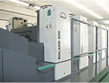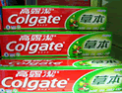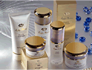
注：本資料是據我們所知而提供的，但商品在實際使用時的環境和情況非銷售者所能控制，購買者有責任對本身的情況和用途，自行決定商品的合適性。

